1 апреля — самый позитивный день в году, когда официально разрешается над всеми шутить, обманывать, притворяться и дурачиться. Все это обожают делать дети!
Мы продумали наш проект и все мероприятия так, чтобы детвора училась интересно шутить, веселиться, играть и радоваться.
Посмотрели презентацию о возникновении праздника 1 апреля. Узнали , как в других странах проходит этот шуточный день.
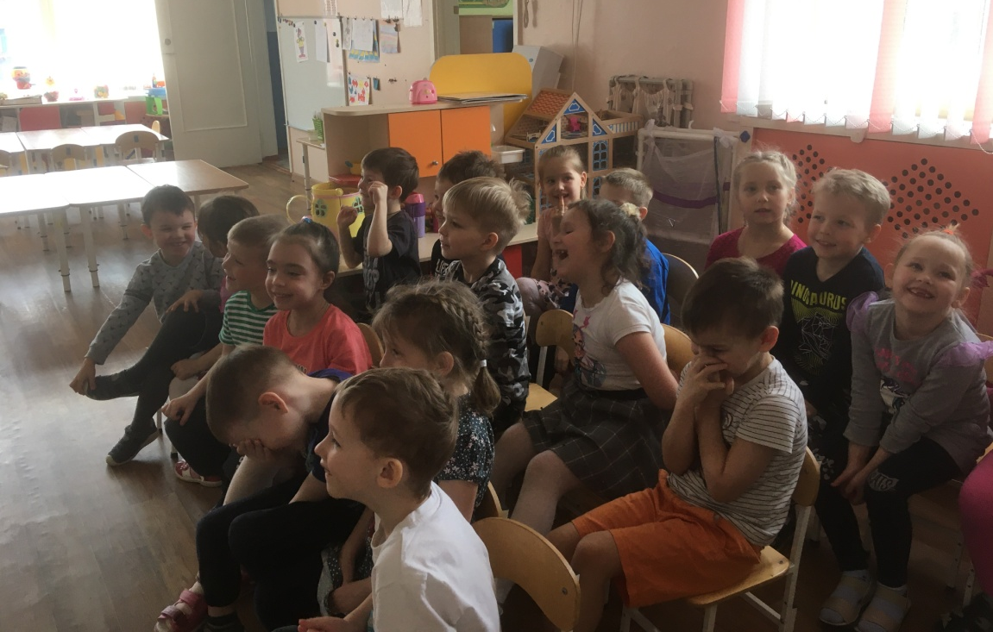

Узнали много интересных фактов о самой весёлой профессии –Клоун. И нарисовали замечательных весёлых клоунов сами.
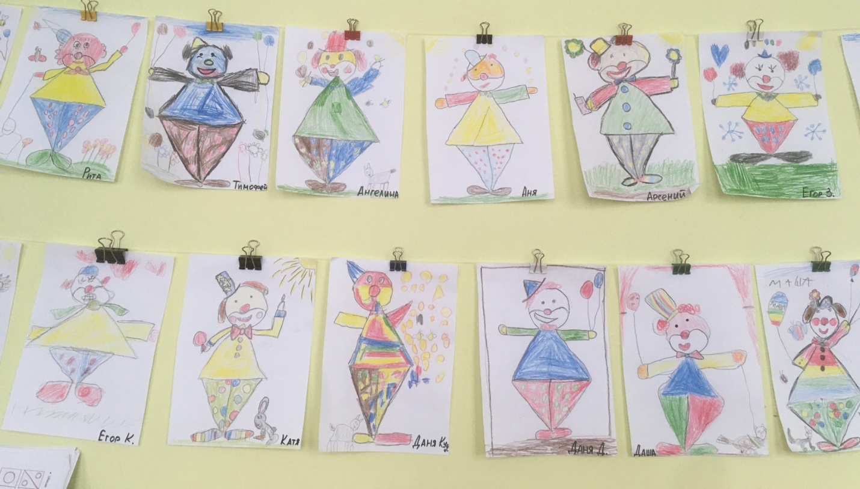

Познакомились с литературным жанром «Путаницы», и детям очень понравилось самим придумывать рифмы и путаницы, чтобы было смешно от того, что такого не может быть. Все радовались и смеялись от души.
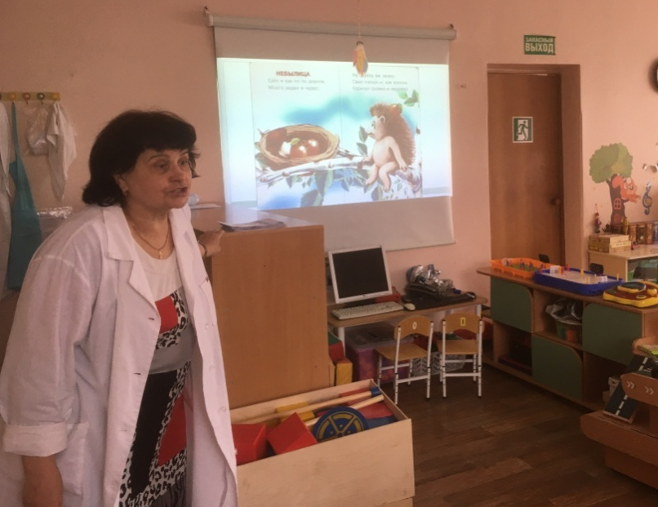

Ну и какой праздник без весёлых конкурсов и эстафет!
«Пронеси и не урони», «Попади в ведёрко», «Пройти под верёвочкой», «Займи своё место».
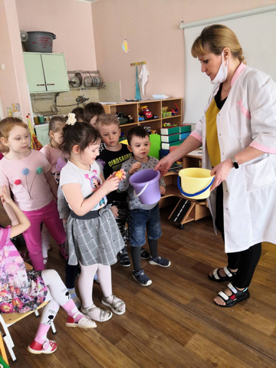
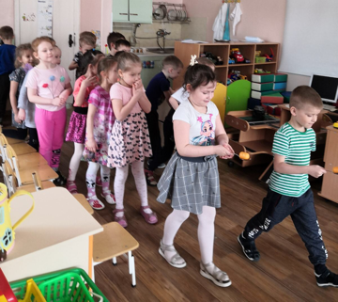

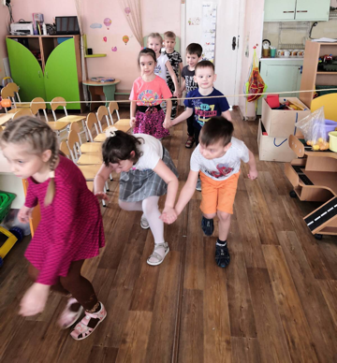
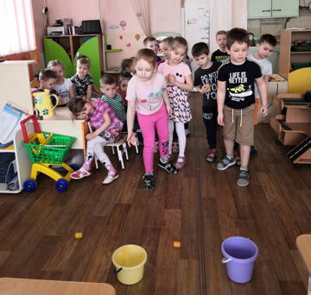

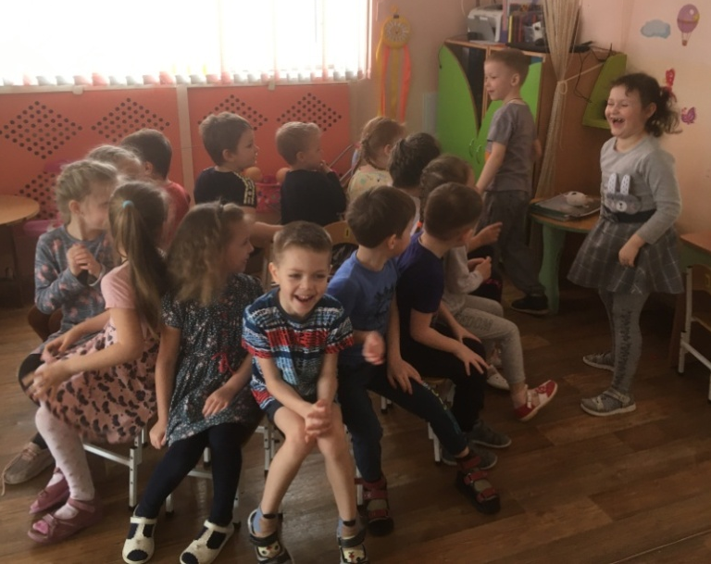
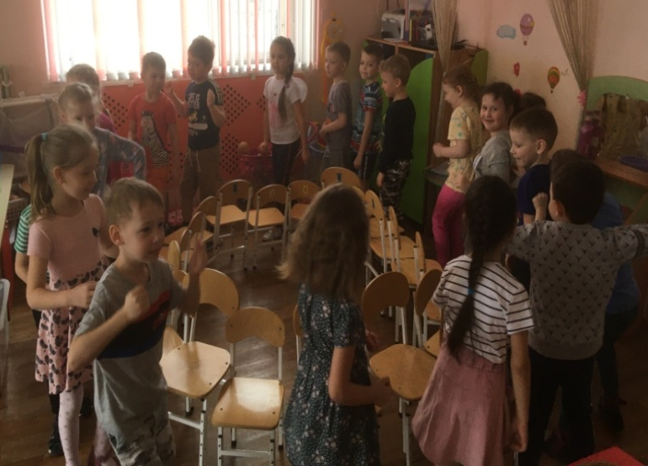

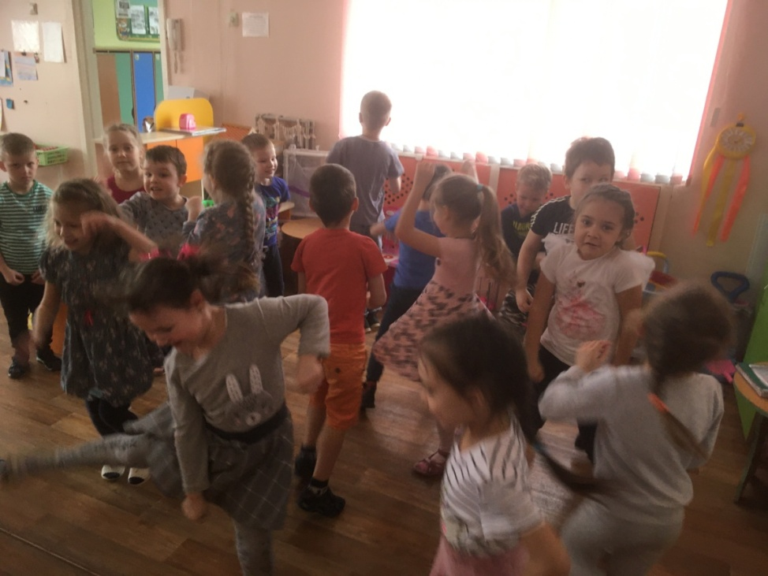
И конечно же дискотека под зажигательную весёлую музыка!

Так весело и дружно мы провели эти два зажигательных и весёлых дня, в рамках проекта «В мире юмора и смеха» .
Желаем и Вам сохранить эти радостные эмоции на целый год!

Отчёт подготовили
Воспитатели группы «Теремок»
Котяева Я.Н.
Рабынина В.В.

